***Жизнь. Призвание. Радость.***

*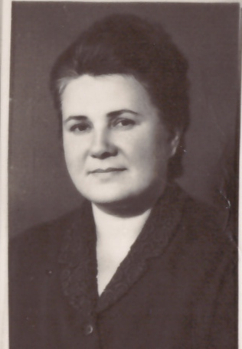****Учительство — не труд, а отреченье,******Умение всего себя отдать,******Уйти на долгий подвиг и мученье,******И в этом видеть свет и благодать.***

Существует несколько профессий, в которых человечество нуждалось всегда, и скорее всего, всегда будет нуждаться. Это врач, строитель и учитель. Оно и неудивительно, ведь люди всегда что-то строят, болеют и, конечно же, хотят иметь хорошее образование.  
С чего начинается школа? Вы не ошибетесь, если скажете, что любая школа начинается с директора! Именно директор подобен режиссеру, который создает спектакль, хотя сам не всегда появляется на сцене. Его роль всегда более творческая, чем административная. Его уверенность в успехе заряжает оптимизмом, заставляет поверить в свои силы!

Клара Петровна Киреева… Это имя связано с замечательной школой – МБОУ «ОШ № 12 Г.СНЕЖНОЕ».( бывшая школа №7) . Когда-то, очень много лет назад, она решила стать учителем. Ее мечта осуществилась после окончания Харьковского государственного университета, исторического факультета, в 1966 году. И она стала не просто учителем, а учителем, постоянно совершенствующим свое мастерство, свой педагогический талант!  
 Свою трудовую деятельность Клара Петровна начала 15 августа 1953 года. Сначала учителем начальных классов. Затем учителем истории. В 1964 году была переведена на должность заместителя директора по воспитательной работе. В 1978 году Клара Петровна была назначена директором школы. Она продолжила традиции школы и вместе с учителями проводила большую работу по подготовке подрастающего поколения к жизни, труду. Они вырабатывали у учащихся такие качества: высокий уровень гражданской зрелости, активную жизненную позицию, сознательное отношение к труду и общественному долгу.

В 1991 году Клара Петровна вышла на пенсию, но работу не оставила. В своей родной школе она осталась работать учителем истории, затем учителем начальных классов, воспитателем ГПД. Она с удовольствием передавала свой богатый опыт молодому поколению, приглашала на свои уроки молодых специалистов, была заботливым наставником.

В её сердце совмещалась любовь к своей Родине, к своей школе, к своей семье и ученикам. Она любила свой родной поселок и делала все для его процветания. Была не просто директором, а другом и наставником, к ней обращались за помощью и никому она не отказывала.

Позади более сорока лет педагогической работы и без малого двадцать на директорском месте. Это много или мало? Наверное, для любого человека это не просто период в жизни, а огромный путь, полный взлетов и падений, радостей и горестей, побед и неудач…. Но что значат для руководителя школы эти годы? Это — постоянная и целенаправленная работа по воспитанию детей, самосовершенствованию и формированию единого образовательного пространства. Без лишнего преувеличения можно сказать, что школа для Клары Петровны – это ее жизнь, призвание и радость. Работая под началом Клары Петровны, педагогический коллектив, ученики неоднократно получали Почетные грамоты и дипломы за участие в областных и Всероссийских соревнованиях, конкурсах и смотрах. И в этом, несомненно, заслуга директора школы. Клара Петровна награждена Значком « Отличник народного образования», медалью Макаренко, медалью за трудовую доблесть, грамотами гороно, облоно.

Ее коммуникабельность, умение общаться, дружелюбие вызывали искреннее уважение у тех, с кем ей пришлось работать.

**«Талантливый человек талантлив во всем!»**

Говорить об этом человеке можно бесконечно. К сожалению, Клары Петровны уже нет с нами. Но память о ней сохранилась в сердцах ее учеников, педагогов, родителей и просто жителей поселка «Суховская». Очень точно и метко об учителе сказал известный писатель Симон Соловейчик: «Он артист, но его слушатели и зрители не аплодируют ему. Он скульптор, но его труда никто не видит. Он врач, но пациенты редко благодарят его за лечение и далеко не всегда хотят лечиться. Где же ему взять силы для каждодневного вдохновения? Только в самом себе, только в сознании величия своего дела». Эти слова как нельзя лучше характеризуют Клару Петровну Кирееву